Федеральное государственное образовательное бюджетное

учреждение высшего образования

**«Финансовый университет при Правительстве Российской Федерации»**

**(Финансовый университет)**

Колледж информатики и программирования

**ОТЧЁТ**

**По лабораторной работе №11**

**Работа в Remote Desktop Protocol**

Студентки: Хардовой Ангелины Валерьевны

Дисциплина/Профессиональный модуль: Инфокоммуникационные системы и сети

Группы: 3ПКС-420

Преподаватель

Сибирев И.В.

Оценка за работу :

**Москва – 2023г.**

**Цель работы:**

* Изучение возможности протокола удаленного рабочего стола; Изучить как работать с RDP; Изучить как подключиться к рабочему столу.

**Задание:**

Включить удаленный рабочий стол. Изучить возможности RDP и подключение к удаленному рабочему столу. Я уснала новые способы подключения.

**Ход работы:**

1. Remote Desktop Protocol.

Протокол удалённого рабочего стола (Remote Desktop Protocol, RDP) — это проприетарный протокол Microsoft, который предоставляет пользователю графический интерфейс для подключения к другому компьютеру через сетевое соединение. Для этого пользователь запускает клиентское программное обеспечение RDP, а на другом компьютере должно быть запущено программное обеспечение сервера RDP.

Проприетарный протокол прикладного уровня, позаимствованный Microsoft из купленной у PictureTel телекоммуникационной программы Liveshare Plus, использующийся для обеспечения удалённой работы пользователя с сервером, на котором запущен сервис терминальных подключений. Клиенты существуют практически для всех версий Windows, Linux, FreeBSD, Mac OS X, iOS, Android, Symbian. По умолчанию используется порт TCP 3389. Официальное название Майкрософт для клиентского ПО - Remote Desktop Connection или Terminal Services Client, в частности, клиент в Windows 2k/XP/2003/Vista/2008/2012/2016/2019/7/8/10 называется mstsc.exe.

Клиенты для подключения по RDP существуют для большинства версий Microsoft Windows (включая Windows Mobile), Linux, Unix, macOS, iOS, Android и других операционных систем. RDP-серверы встроены в операционные системы Windows; RDP-сервер для Unix и OS X также существует. По умолчанию сервер прослушивает TCP-порт 3389 и UDP-порт 3389.

1. Включение удаленного рабочего стола

Клиент и сервер присутствуют по умолчанию во всех версиях Windows. Для запуска клиента не требуется дополнительная настройка. Что касается сервера, то он может быть отключён и/или доступ к порту RDP может быть заблокирован файрволлом.

* 1. С помощью с помощью SystemPropertiesRemote.

Нужно разрешить уд. подключения, а также можно добавить пользователей, которые могут удаленно подключиться.

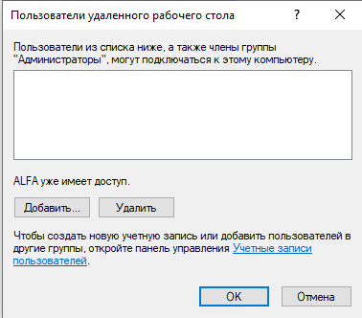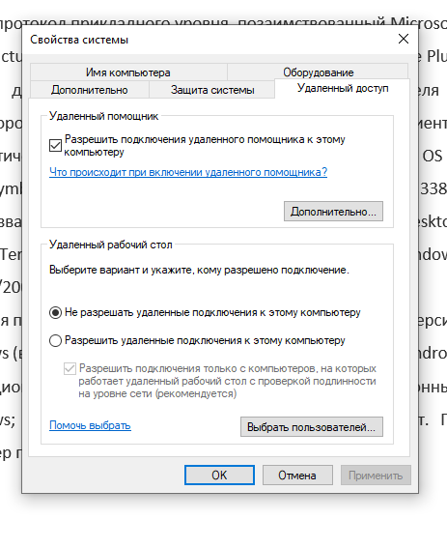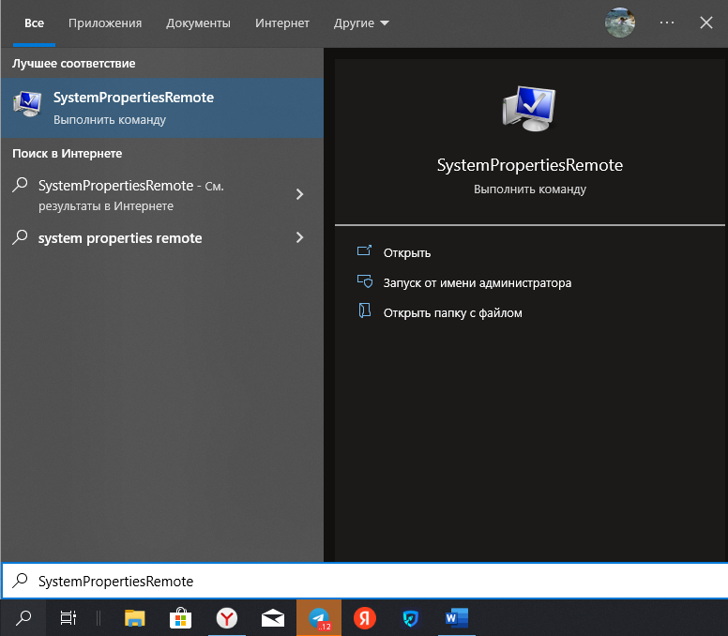

* 1. Через графический интерфейс.

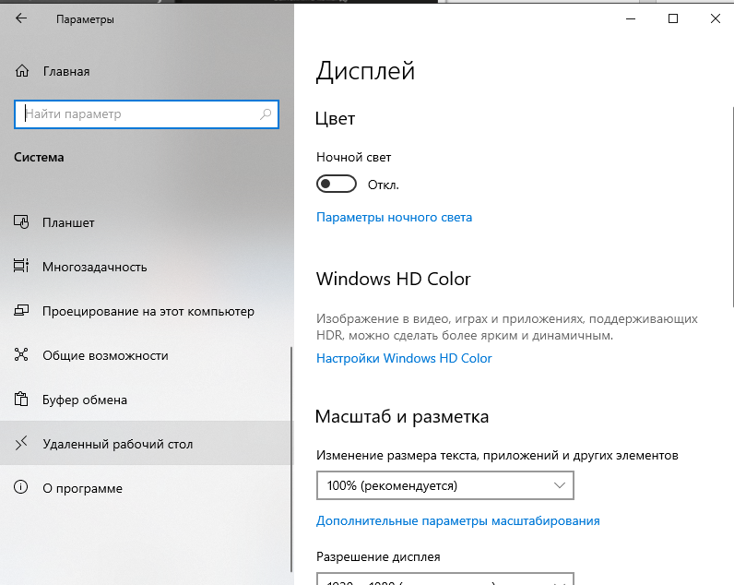

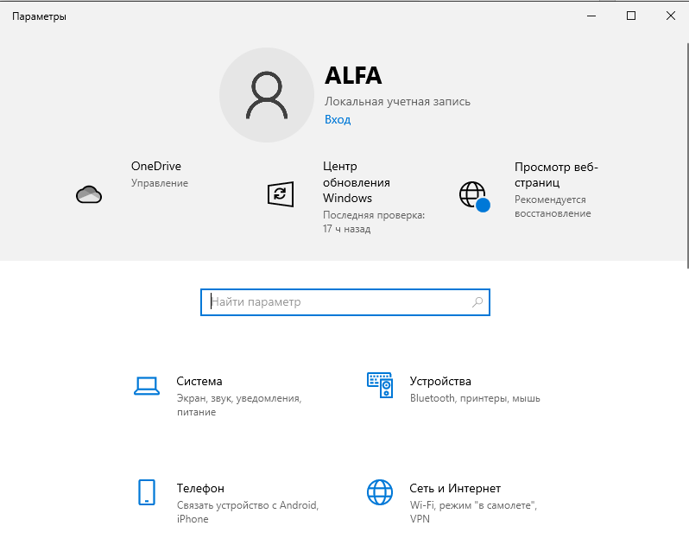

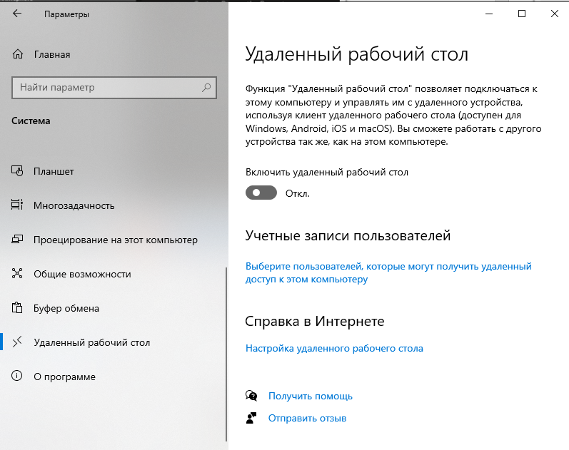

1. Подключение к другому компьютеру.

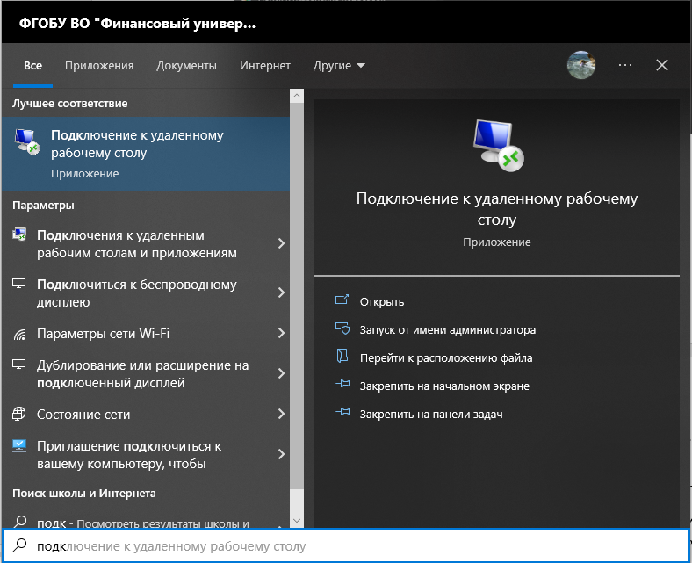Удалённый рабочий стол можно использовать для подключения к Windows 10 Pro и Windows 10 Корпоративная, Windows 8.1, Windows 8 Корпоративная и Windows 8 Pro, Windows 7 Pro, Windows 7 Корпоративная и Windows 7 Максимальная, а также для подключения к версиям выше Windows Server 2008. Подключиться к компьютерам под управлением выпуска "Домашняя" (например, Windows 10 Домашняя) нельзя.Предварительная настройка или включение клиента RDP не требуется.

Для подключения можно использовать IP либо имя компьютера.

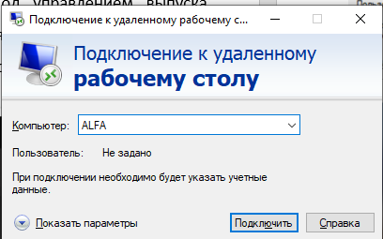

Система пишет, что в систему вошёл другой пользователь. При подключении к удалённому компьютеру выполняется выход всех пользователей

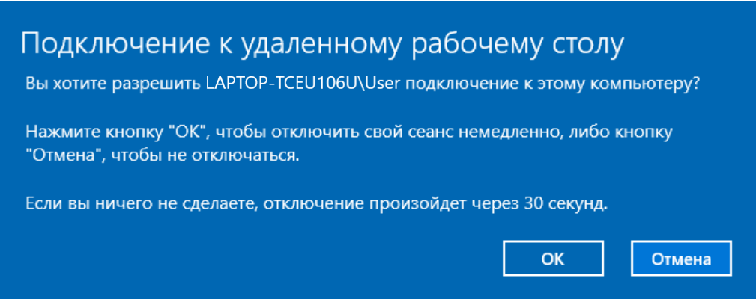Если на удалённом компьютере выполнил вход какой-либо другой пользователь, то для него будет показано следующее сообщение

Дело в том, что на одном компьютере Windows не могут одновременно работать несколько пользователей.

Теперь мы видим экран удалённого компьютера: работа с ним ничем не отличается, можно запускать программы, выполнять настройки и любые другие действия:

**Вывод:** Я смогла и изучила возможности RDP и подключение к удаленному рабочему столу. Я уснала новые способы подключения.